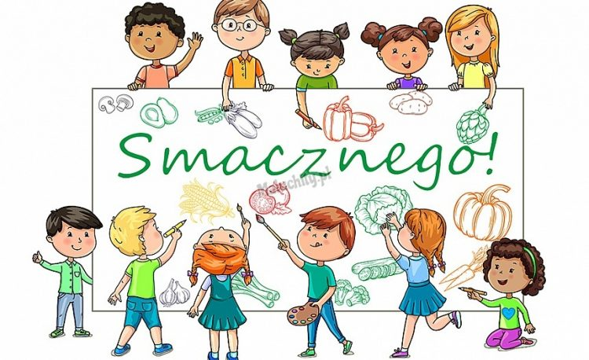

22.04.2024 r.-26.04.2024 r. | 29.04.2024 r.-03.05.2024 r.
Poniedziałek 22.04.2024 r.  * Zupa z soczewicy 300ml  * Łazanki z kapusta i mięsem 200g  * Kompot 200ml  * Batonik zbożowy  ALERGENY: A1; A3; A7; A9 | Poniedziałek 29.04.2024 r.  * Zupa żurek z kiełbasa i jajkiem300ml  * Kurczak słodko-kwaśny120g  * Ryż 130g  * Kompot 200ml  * Owoc  ALERGENY: A1; A3; A7; A9
Wtorek 23.04.2024 r.  * Zupa jarzynowa z ziemniakami 300ml  * Filet z kurczaka w sezamie 110g  * Ziemniaki 150g  * Sałata lodowa z ogórkiem i pomidorem100g  * Herbata z cytryną 200 ml  ALERGENY: A1; A3; A7; A9 | Wtorek 30.04.2024 r.  * Zupa kalafiorowa z makaronem 300ml  * Kiełbaski rumuńskie 120g  * Ziemniaki 150g  * Mizeria 100g  * Herbata z cytryna 200ml  ALERGENY: A1; A3; A7; A9
Środa 24.04.2024 r.  * Zupa brokułowa z ziemniakami 300ml  * Strogonow 120g  * Kasza 130g  * Sałatka szwedzka 100g  * Kompot 200 ml  * Owoc  ALERGENY: A1; A3; A7; A9 | Środa 01.05.2024 r.  DZIEŃ WOLNY OD ZAJĘĆ
Czwartek 25.04.2024 r.  * Zupa krupnik z kaszy300ml  * Ryba po grecku110g  * Ziemniaki 150g  * Woda z miętą i cytryną 200 ml  ALERGENY: A1; A3; A4; A7; A9 | Czwartek 02.05.2024 r.  DZIEŃ WOLNY OD ZAJĘĆ
Piątek 26.04.2024 r.  * Zupa gulaszowa 300ml  * Naleśniki z serem i musem truskawkowym 200g  * Woda niegazowana 200 ml  * Owoc  ALERGENY: A1; A3; A7; A9 | Piątek 03.05.2024 r.  DZIEŃ WOLNY OD ZAJĘĆ
Jadłospis może ulec zmianie ze względu na codzienne dostawy żywności.

